TRABAJO DE FIN DE GRADO
Business Analytics

Comparativa del índice sentimiento del consumidor con el análisis de sentimiento del discurso con tweets de ministerio de comercio en distintos momentos

ENTREGA DE ANÁLISIS DEL DATO

Curso académico 2025-2026

1. Introducción
El presente documento desarrolla la fase de Análisis del Dato del Trabajo de Fin de Grado titulado: “Comparativa del índice sentimiento del consumidor con el análisis de sentimiento del discurso con tweets de ministerio de comercio en distintos momentos”. Esta fase parte del corpus limpio generado en Ingeniería del Dato y lo transforma en una señal mensual de tono institucional comparable con el Índice de Confianza del Consumidor (ICC).
A efectos metodológicos, el “índice sentimiento del consumidor” se operacionaliza mediante el ICC, al tratarse de una serie oficial, mensual y comparable en el tiempo. El “análisis de sentimiento del discurso con tweets de ministerio de comercio” se operacionaliza mediante el análisis de sentimiento de tweets institucionales, con corpus principal en @_minecogob y uso complementario de @SE_Comercio en fases descriptivas.
El objetivo de esta fase no es predecir el ICC ni demostrar causalidad, sino analizar si el tono del discurso institucional muestra patrones de asociación, alineación, desfase o divergencia con la evolución mensual del ICC durante el periodo 2020–2025. La fase tiene carácter exploratorio y correlacional, y prepara la traducción posterior de resultados hacia el análisis de negocio.
La rúbrica de Análisis del Dato exige marco teórico, diseño de modelos, medidas de evaluación o adecuación, visualización e interpretación técnica. Por ello, este documento estructura la metodología en torno a un modelo de text mining aplicado al corpus completo, medidas descriptivas de adecuación, visualizaciones del proceso analítico y una interpretación rigurosa de los resultados obtenidos.

2. Marco teórico de la metodología

2.1 Text mining y análisis de sentimiento
El text mining permite convertir texto no estructurado en variables analizables. En este TFG, cada tweet institucional se transforma en una etiqueta de sentimiento: positivo, negativo o neutro. Esta conversión permite pasar de un corpus textual a una serie mensual comparable con un indicador económico oficial.
El análisis de sentimiento clasifica textos según su orientación emocional o evaluativa. En comunicación institucional, la categoría neutro adquiere especial importancia, ya que muchas publicaciones no expresan opinión ciudadana ni emoción explícita, sino información administrativa, datos económicos, agenda institucional o comunicación protocolaria.

2.2 Modelos preentrenados y transformers
La metodología emplea un modelo preentrenado de procesamiento del lenguaje natural en español mediante la librería pysentimiento. Este tipo de herramienta se basa en modelos de lenguaje de arquitectura transformer, capaces de representar el significado de las palabras según el contexto completo de la frase. Frente a enfoques léxicos simples, esta aproximación resulta más adecuada para textos breves y con lenguaje propio de redes sociales.
La elección de un modelo preentrenado se justifica porque el objetivo del TFG no es desarrollar un clasificador desde cero, sino aplicar análisis de sentimiento al discurso institucional para construir una variable mensual comparable con el ICC. No se entrena un modelo supervisado propio porque no se dispone de una muestra amplia etiquetada manualmente; esta decisión se documenta como limitación metodológica y se compensa con medidas descriptivas, visualización de resultados y una revisión cualitativa reducida.

2.3 Índice de Tono Institucional mensual
Una vez clasificados los tweets, se construye el Índice de Tono Institucional mensual (ITIm), definido como la diferencia entre el número de tweets positivos y negativos del mes, dividida entre el total de tweets del mes:
ITIm = (tweets positivos del mes − tweets negativos del mes) / total de tweets del mes
El índice toma valores más altos cuando predominan los mensajes clasificados como positivos y valores más bajos cuando aumenta el peso relativo de los mensajes negativos. La categoría neutra no entra directamente en el numerador, pero sí en el denominador, por lo que los meses con muchos mensajes informativos tienden a mostrar un tono agregado más moderado.

2.4 Comparación temporal con el ICC
Dado que el ICC es mensual, la comparación se realiza a nivel de mes. Se calculan correlaciones de Pearson y Spearman tanto en niveles como en diferencias intermensuales. Pearson mide asociación lineal, mientras que Spearman mide asociación monótona basada en rangos, lo que resulta útil cuando la relación no es estrictamente lineal.
Además, se evalúan desfases de ±1 mes para explorar si el tono institucional se alinea mejor con el ICC del mes anterior, del mismo mes o del mes posterior. La comparación en diferencias intermensuales se incluye para evitar interpretaciones espurias derivadas de tendencias comunes. En todo momento, los resultados se interpretan como asociación temporal y no como evidencia causal.

3. Diseño analítico
El análisis se organiza en tres notebooks reproducibles, cada uno vinculado a una parte del flujo analítico. El diseño permite separar claramente la clasificación de sentimiento, la revisión cualitativa y la comparación temporal con el ICC.
Tabla 1. Diseño analítico y salidas principales de los notebooks.
Notebook | Función | Salida principal
02_modelos_sentimiento.ipynb | Aplica el modelo preentrenado de sentimiento al corpus completo de tweets institucionales. | tweets_clasificados_sentimiento.csv
01_muestreo_etiquetado.ipynb | Genera una muestra de revisión cualitativa de 60 tweets, 10 por año. No se usa para entrenar. | muestra_revision_cualitativa.csv
03_comparacion_icc_sentimiento.ipynb | Construye el ITIm mensual, lo integra con el ICC y calcula correlaciones, desfases y visualizaciones. | dataset_icc_sentimiento_mensual.csv

El enfoque adoptado se encuadra dentro de text mining: se prepara el texto, se aplica un modelo de clasificación de sentimiento y se interpretan las salidas agregadas. La comparación con el ICC se realiza después de construir el índice mensual, evitando transformar el TFG en un problema de predicción del ICC.

4. Medidas de adecuación del modelo
Al no existir una muestra manual amplia de referencia, no se calculan métricas supervisadas como accuracy, precision, recall o F1-score. Estas métricas requerirían etiquetas manuales de verdad terreno. En su lugar, se aplican medidas descriptivas y de control metodológico adecuadas al enfoque de modelo preentrenado.
Tabla 2. Medidas descriptivas de adecuación del modelo aplicado.
Medida | Resultado | Interpretación
Cobertura de clasificación | 100,0% | El modelo asigna una etiqueta a todos los tweets del corpus analizado.
Tweets clasificados | 4.590 | Volumen suficiente para construir una serie mensual de tono institucional.
Confianza media del modelo | 0,6684 | Indica el grado medio de seguridad del modelo en sus predicciones.
Proporción de tweets neutros | 84,20% | Coherente con la naturaleza formal e informativa del discurso institucional.
Proporción de tweets positivos | 13,75% | Peso de mensajes asociados a mejora, apoyo, crecimiento o recuperación.
Proporción de tweets negativos | 2,05% | Peso de mensajes asociados a alerta, riesgo, deterioro o advertencia.
Revisión cualitativa | 60 tweets | Muestra reducida preparada para revisar manualmente errores típicos del modelo.

Estas medidas no sustituyen a una evaluación supervisada completa, pero permiten justificar la adecuación del modelo para el objetivo del trabajo: construir una señal mensual exploratoria de tono institucional a partir de un corpus institucional en español.

5. Visualización de resultados
La visualización cumple dos funciones: comprobar la salida del modelo de sentimiento y facilitar la interpretación temporal del ITIm en relación con el ICC. Las figuras incluidas proceden de los notebooks de análisis y están referenciadas en el texto.
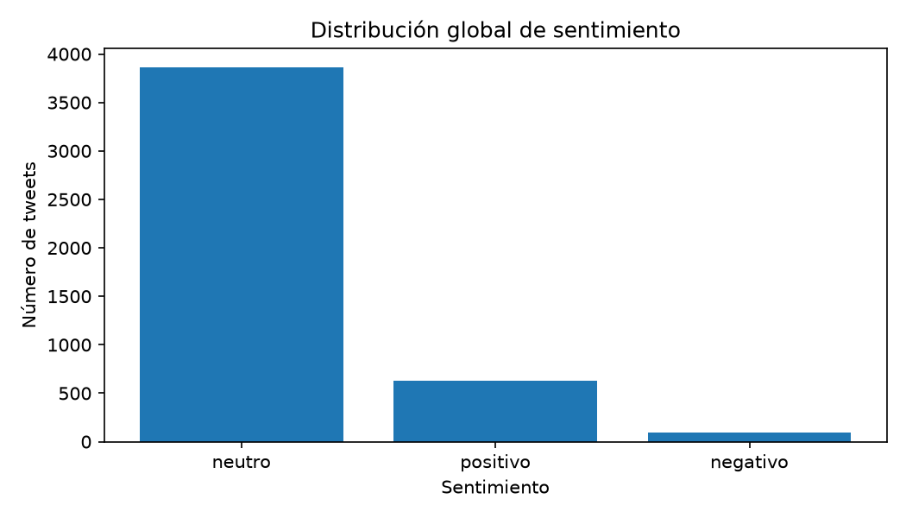
Figura 1. Distribución global de clases de sentimiento en el corpus clasificado.

La Figura 1 muestra el predominio de la categoría neutra, rasgo esperable en comunicación institucional. La baja proporción de tweets negativos es coherente con un discurso oficial centrado en información, medidas y anuncios públicos.
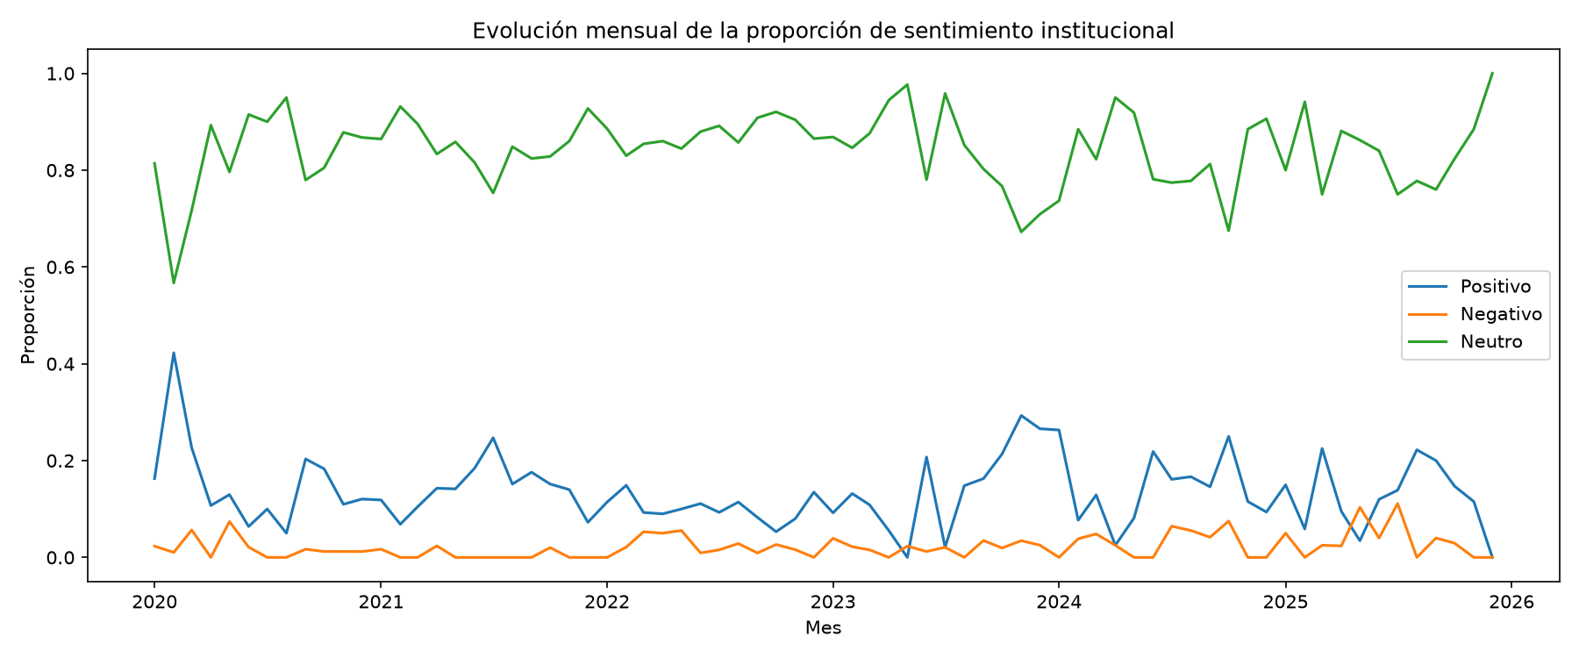
Figura 2. Evolución mensual de las proporciones de sentimiento.

La Figura 2 permite observar cómo cambia la composición mensual de sentimientos, diferenciando meses con mayor peso positivo, negativo o neutro. Esta visualización es previa a la construcción del índice mensual agregado.
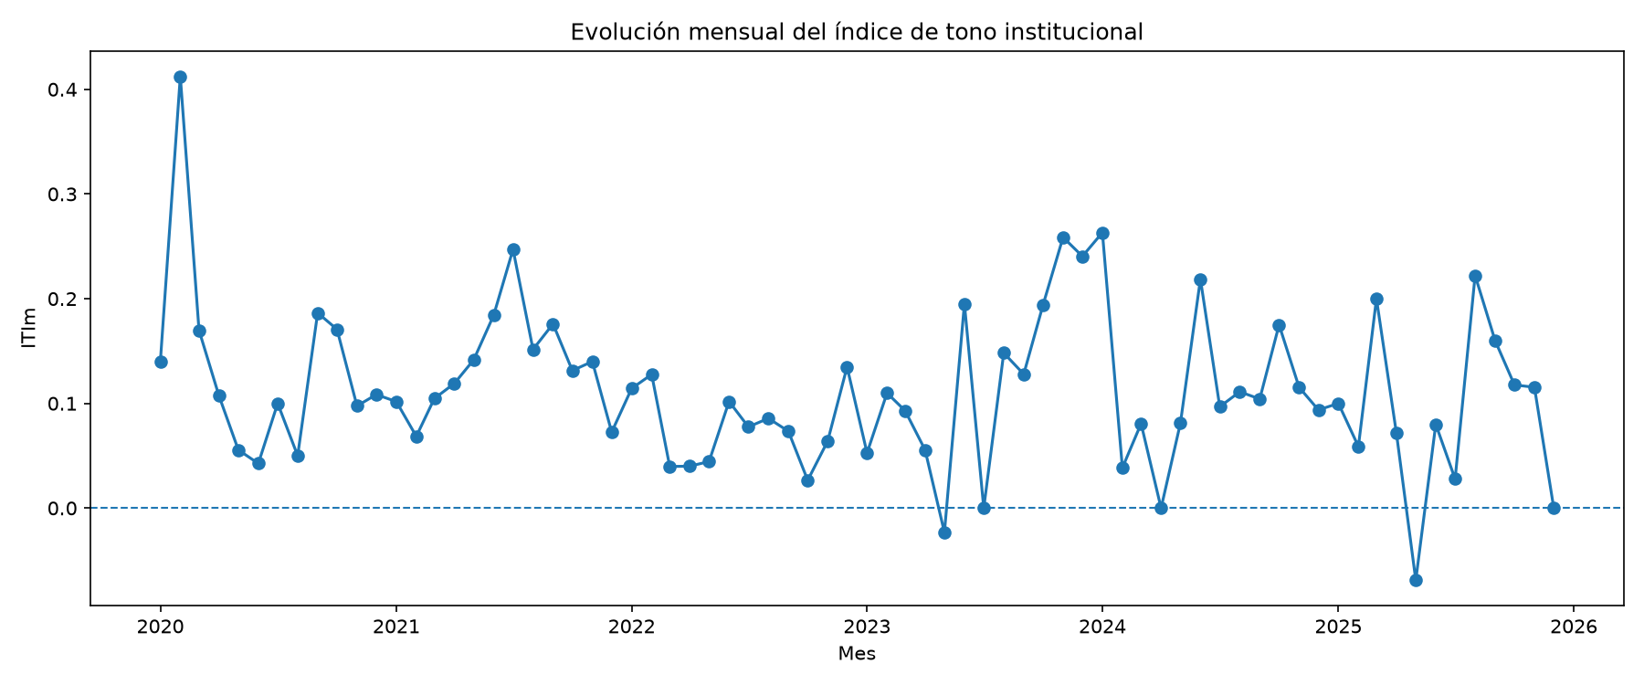
Figura 3. Evolución mensual del Índice de Tono Institucional (ITIm).

La Figura 3 representa el ITIm, que sintetiza el balance mensual entre tweets positivos y negativos. La serie mantiene valores moderados, con episodios puntuales de mayor orientación positiva o negativa.
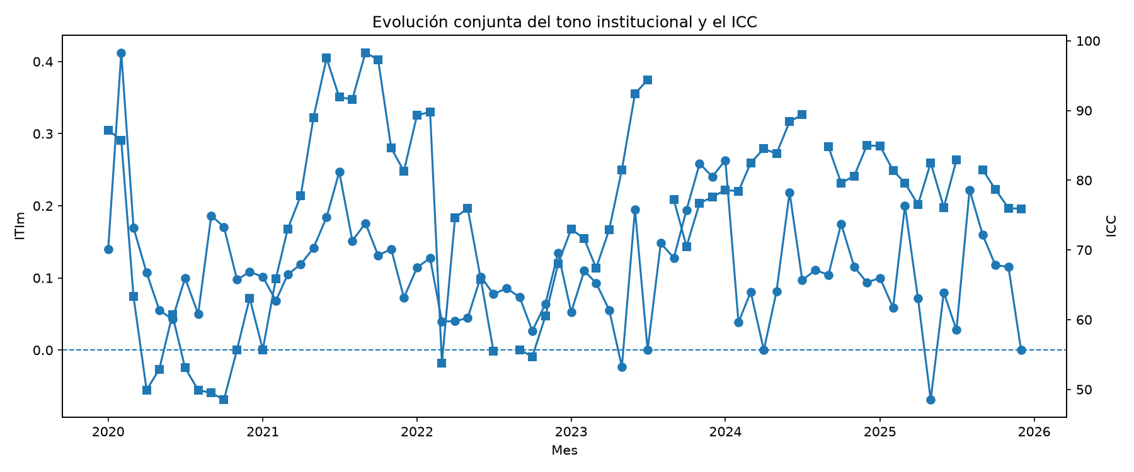
Figura 4. Evolución conjunta del ITIm y del ICC.

La Figura 4 permite comparar visualmente ambas series. Su finalidad es detectar patrones de alineación, desfase o divergencia, no establecer causalidad.
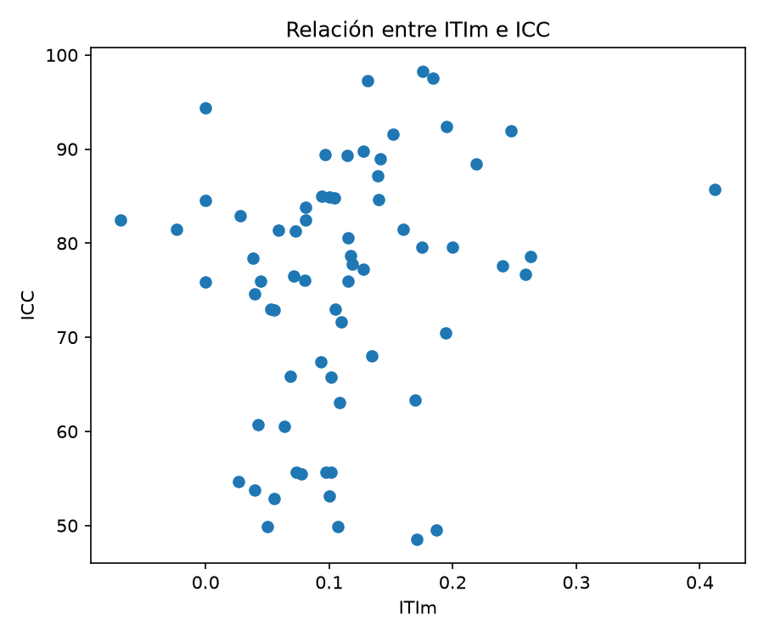
Figura 5. Relación entre ITIm e ICC en los meses comparables.

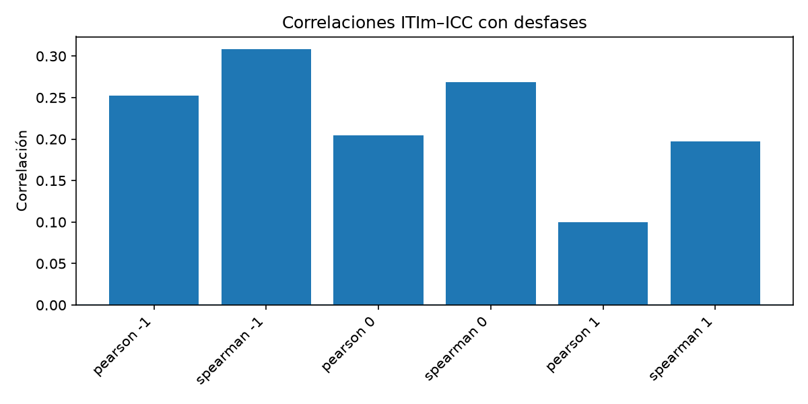
Figura 6. Correlaciones del ITIm con el ICC considerando desfases temporales.

6. Resultados del análisis de sentimiento
Se clasificaron 4.590 tweets institucionales del periodo 2020–2025. La distribución global muestra un claro predominio de la categoría neutra, seguida de la positiva y, en menor medida, de la negativa.
Tabla 3. Distribución global de sentimientos clasificados.
Sentimiento | Número de tweets | Porcentaje
neutro | 3865 | 84,20%
positivo | 631 | 13,75%
negativo | 94 | 2,05%

El predominio de la neutralidad no debe interpretarse como ausencia de contenido, sino como una característica propia del discurso institucional. Muchas publicaciones informan sobre agendas, comparecencias, datos macroeconómicos, programas públicos o declaraciones oficiales, por lo que no presentan una carga emocional explícita.
El ITIm presenta una media mensual de 0,113, con un mínimo de -0,069 y un máximo de 0,412. El mes con ITIm más elevado es febrero de 2020 (0,412), mientras que el mes con ITIm más bajo es mayo de 2025 (-0,069). Esto sugiere que el tono institucional agregado es mayoritariamente moderado, con episodios puntuales de mayor orientación positiva o negativa.

7. Comparación del ITIm con el ICC
El dataset integrado contiene 72 meses, de los cuales 68 disponen simultáneamente de ITIm e ICC. Los meses sin ICC corresponden a agosto de 2022, 2023, 2024 y 2025, por lo que quedan documentados y excluidos de las correlaciones comparativas cuando procede.
Tabla 4. Correlaciones clave entre ITIm e ICC en niveles y diferencias intermensuales.
Método | Tipo | Desfase | Comparación | Correlación | p-value | n
Pearson | niveles | 0 | ITI_m vs ICC_m | 0,204 | 0,095 | 68
Spearman | niveles | 0 | ITI_m vs ICC_m | 0,269 | 0,027 | 68
Spearman | niveles | -1 | ITI_m vs ICC_m-1 | 0,308 | 0,011 | 67
Spearman | diferencias intermensuales | -1 | ITI_m vs ICC_m-1 | 0,282 | 0,026 | 62
Spearman | niveles | +1 | ITI_m vs ICC_m+1 | 0,197 | 0,110 | 67
Pearson | diferencias intermensuales | +1 | ITI_m vs ICC_m+1 | -0,164 | 0,202 | 62

En niveles, la correlación contemporánea entre ITIm e ICC es débil-moderada y positiva: Pearson = 0,204 (p = 0,095) y Spearman = 0,269 (p = 0,027). La diferencia entre ambos resultados sugiere que la asociación puede ser más monótona que estrictamente lineal.
El desfase con el ICC del mes anterior muestra la correlación más alta en niveles: Spearman = 0,308 (p = 0,011). En diferencias intermensuales también aparece una asociación positiva con el ICC del mes anterior según Spearman = 0,282 (p = 0,026), aunque el resto de medidas no muestran una relación robusta y uniforme.
El desfase con el ICC del mes posterior es más débil. Por tanto, los resultados sugieren una posible alineación temporal parcial entre el tono institucional y el contexto de confianza del consumidor, pero no permiten afirmar una relación causal ni predictiva.

8. Interpretación técnica
La interpretación principal es que el discurso institucional mantiene un tono mayoritariamente neutro, con una presencia positiva superior a la negativa. Esta estructura es coherente con una cuenta ministerial, cuyo objetivo principal es comunicar información pública, actuaciones institucionales y datos económicos, más que expresar emociones explícitas.
La comparación con el ICC muestra asociaciones positivas débiles o moderadas en algunos enfoques, especialmente en Spearman y con el ICC del mes anterior. Esto puede interpretarse como un patrón compatible con cierta alineación entre el clima económico medido por el ICC y el tono de la comunicación institucional. Sin embargo, la evidencia no es suficientemente fuerte ni consistente para afirmar causalidad, predicción o impacto directo.
La lectura correcta es exploratoria: el análisis permite identificar momentos de alineación, desfase o divergencia que podrán ser interpretados posteriormente desde la perspectiva de negocio, comunicación institucional y contexto económico.

Tabla 5. Resumen técnico de interpretación de resultados.
Elemento | Resultado
Modelo aplicado | pysentimiento preentrenado; no se entrena modelo supervisado propio.
Tweets clasificados | 4.590; cobertura de clasificación del 100%.
Distribución global | 84,20% neutro; 13,75% positivo; 2,05% negativo.
Correlación contemporánea | Pearson = 0,204 (p = 0,095); Spearman = 0,269 (p = 0,027).
Mayor asociación observada | Spearman ITIm vs ICC_m-1 = 0,308 (p = 0,011).
Interpretación | Asociaciones positivas débiles-moderadas; lectura exploratoria, sin causalidad ni predicción.

9. Lectura contextual por periodos económicos
La interpretación del ITIm y del ICC debe contextualizarse en los principales hitos económicos del periodo. La siguiente tabla resume los periodos que guían la lectura posterior en la fase de análisis de negocio.
Tabla 6. Periodos económicos relevantes para la interpretación del análisis.
Periodo | Evento | Interpretación
2020 | Pandemia COVID-19 | Contexto de elevada incertidumbre económica y social.
2021 | Recuperación económica | Reapertura progresiva y recuperación de actividad.
2022 | Inflación y crisis energética | Presiones sobre precios, energía y poder adquisitivo.
2023 | Estabilización parcial | Normalización gradual tras el shock inflacionario.
2024-2025 | Seguimiento de estabilización/cambios | Periodo de comparación posterior para observar divergencias o alineación.

Estos eventos no se introducen como variables causales, sino como marco contextual para interpretar cambios, divergencias o alineaciones entre el tono institucional y el ICC.

10. Limitaciones
- El modelo no se entrena específicamente sobre discurso institucional del Ministerio, por lo que puede cometer errores ante textos formales, técnicos o ambiguos.
- No existe una muestra manual amplia etiquetada, por lo que no se calculan métricas supervisadas de rendimiento como accuracy, precision, recall o F1-score.
- La revisión cualitativa es reducida y sirve como control exploratorio, no como validación estadística completa.
- El sentimiento institucional no equivale al sentimiento ciudadano: el corpus refleja comunicación pública institucional, no opiniones de consumidores.
- Las correlaciones entre ITIm e ICC no implican causalidad ni permiten afirmar impacto directo de una variable sobre otra.
- El ICC no está disponible en agosto de 2022, 2023, 2024 y 2025, por lo que esos meses se documentan y se excluyen de las correlaciones cuando procede.
- Las conclusiones dependen de la cobertura del corpus obtenido mediante scraping en la fase de Ingeniería del Dato.

11. Conclusión técnica
La fase de Análisis del Dato transforma el corpus textual limpio en una variable mensual cuantificable: el Índice de Tono Institucional. La aplicación de pysentimiento permite clasificar 4.590 tweets y construir una serie mensual comparable con el ICC.
Los resultados muestran un discurso institucional predominantemente neutro, una proporción positiva superior a la negativa y asociaciones temporales débiles-moderadas con el ICC en algunos enfoques, especialmente en correlaciones de Spearman. La contribución principal de esta fase es generar una base analítica sólida para la siguiente etapa del TFG, en la que estos resultados podrán traducirse en interpretación de negocio y comunicación institucional sin confundir asociación con causalidad.
La metodología queda alineada con la rúbrica de Análisis del Dato porque incluye marco teórico, aplicación detallada de un modelo de text mining, más de tres medidas descriptivas de adecuación, visualizaciones suficientes y una interpretación técnica completa de los resultados obtenidos.

12. Referencias bibliográficas
Devlin, J., Chang, M.-W., Lee, K., & Toutanova, K. (2019). BERT: Pre-training of Deep Bidirectional Transformers for Language Understanding. NAACL-HLT.
Pang, B., & Lee, L. (2008). Opinion mining and sentiment analysis. Foundations and Trends in Information Retrieval, 2(1-2), 1–135.
Pérez, J. M., Rajngewerc, M., Giudici, J. C., Furman, D. A., Luque, F., Alonso Alemany, L., & Martínez, M. V. (2021). pysentimiento: A Python Toolkit for Opinion Mining and Social NLP tasks. arXiv:2106.09462.
Pérez, J. M., Furman, D. A., Alonso Alemany, L., & Luque, F. (2022). RoBERTuito: a pre-trained language model for social media text in Spanish. Proceedings of LREC 2022.
Centro de Investigaciones Sociológicas (CIS). Serie del Índice de Confianza del Consumidor.

